

SUPER PROMOÇÃO MUNDY
30/60 DIAS !!!
*Todos os Produtos em Blister*

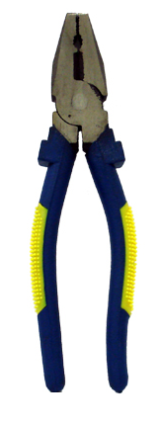
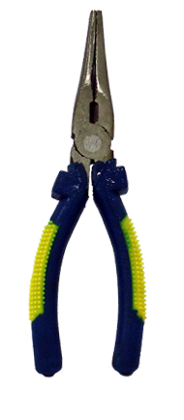
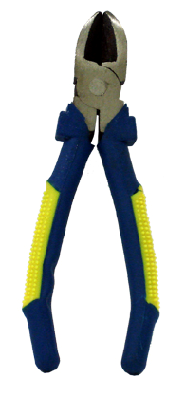

6177
ALICATE DE CORTE 6”
115
ALIC BICO LONGO 6"
622
ALICATE UNIVERSAL 8"

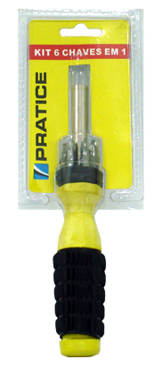
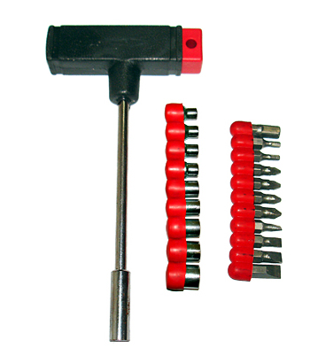
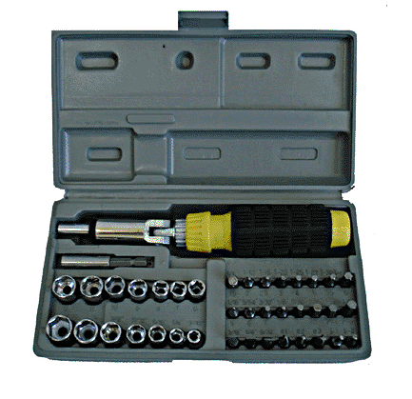
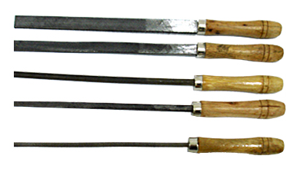
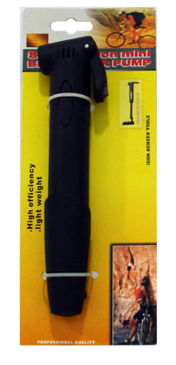
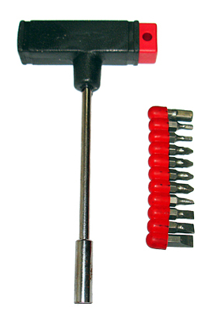
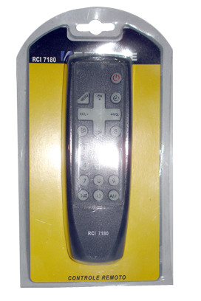
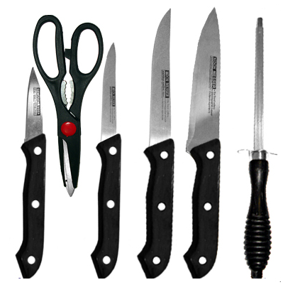
415
CHAVE T +11 PONTAS

5658
CHAVE T+21 PONTAS

14007
KIT SOQUETE
41 PCS
14009
JOGO DE LIMA 8" 05 PCS
14010
KIT 4 FACAS/1 CHAIRA/1 TABUA/ 1 TES. 07 PCS
7918
CONTROLE REMOTO UNIVERSAL

428
BOMBA DE AR
P/ BICICLETA
R$ 7,83
R$ 1,86
De: R$4,54
Por: 4,20
De: R$ 3,33
Por: R$ 2,80
NOVO
NOVO
NOVO
14008
Kit Chaves 6 em 1

